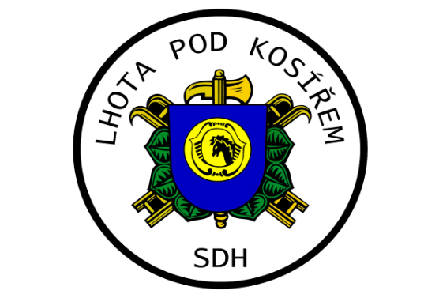Sbor dobrovolných
hasičů
Lhota pod Kosířem
Vás srdečně zve na hodový víkend ve Lhotě pod Kosířem.
V sobotu 11.5.2024 od 14.00 hod soutěže pro
děti a dospělé, malování na obličej a jízda na
koních.
K tanci a poslechu hraje skupina „Eši band“.
Po celý víkend občerstvení zajištěno: pečené makrely, grilovaný hermelín a klobásy, hranolky, zelňačka, alko, nealko, točené pivo Zubr Grand 11⁰.

